Comayagüela M.D.C. 05 de Febrero del 2019

NOTA ACLARATORIA

Por este medio se informa a la ciudadanía en general que el organigrama actualizado de esta Secretaría de Estado está en revisión y autorización por las nuevas autoridades. Se está trabajando y gestionando para que a la brevedad posible cumplamos con esta obligación.

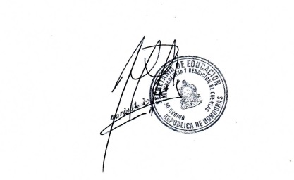

___________________________
Marco Antonio Morales
Director de Transparencia y Rendición de Cuentas en Funciones
Secretaría de Educación
Honduras C.A.

cc. arch/PT

